CONCEPTO DE MAGNITUD
El concepto de magnitud es muy importante en la Física y la Química ya que es la base para formular las leyes que definen como se comporta nuestro mundo. Aunque suene algo complicado, el concepto es sencillo.
Las magnitudes no son más que la característica de un objeto, sustancia o fenómeno físico que se puede definir de forma numérica.
Por ejemplo, un balón de fútbol puede tener una masa de 1 kilogramo, una temperatura de 23º centígrados, una velocidad de 5 kilometros/hora, etc... a cada una de esas propiedades (masa, temperatura, velocidad,...) a las que podemos asignarle un valor númerico se le llama magnitud.
Magnitudes fundamentales y derivadas.
Al hablar de magnitudes podemos distinguir principalmente 2 tipos, las magnitudes fundamentales y las magnitudes derivadas.
Magnitudes fundamentales
Las magnitudes fundamentales, elegidas por convención, son aquellas magnitudes que no se pueden definir en función de ninguna otra magnitud.
Magnitudes Fundamentales: Longitud – Masa – Tiempo - Intensidad de corriente eléctrica - Temperatura – etc.
Magnitudes derivadas
Por otro lado, las magnitudes derivadas están definidas por medio de una o más magnitudes fundamentales.
Magnitudes Derivadas: Densidad – Velocidad – Fuerza – Volumen – etc.
MEDIDA DE LAS MAGNITUDES
Para medir magnitudes se usan instrumentos calibrados: un cronómetro, un termómetro, una báscula, etc. Medir una magnitud es comparar una cantidad de esa magnitud con otra cantidad de la misma magnitud que se usa como patrón.
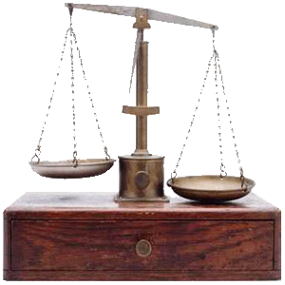
Ejemplo
Responde verdadero o falso a las siguientes afirmaciones:
a) Las magnitudes son características que pueden ser definidas de forma numérica.
b) Las magnitudes fundamentales son aquellas que no se pueden definir en función de ninguna otra magnitud.
c) El tiempo es una magnitud derivada.
d) La medición de magnitudes se realiza por medio de instrumentos calibrados.
Tal y como vimos en apartados anteriores, medir es un proceso mediante el cual determinamos el valor de una magnitud física por medio de una cantidad tomada como patrón de la misma magnitud a la que denominamos unidad.
Los científicos, para confirmar o rechazar sus hipótesis, deben medir las magnitudes de los objetos o fenómenos que intervienen en sus estudios con la mayor fiabilidad posible. Dado que medir haciendo uso únicamente de los sentidos puede ser un proceso poco fiable, es común que hagan uso de instrumentos que faciliten esta tarea. Dichos instrumentos de precisión reciben el nombre de instrumentos de medida.
Los instrumentos de medida son dispositivos utilizados para comparar magnitudes por medio de un proceso de medición.
Características de los instrumentos de medida
Algunas de las caracterísitcas más destacables de los instrumentos de medida son: Precisión, sensibilidad, exactitud, rapidez, fidelidad.
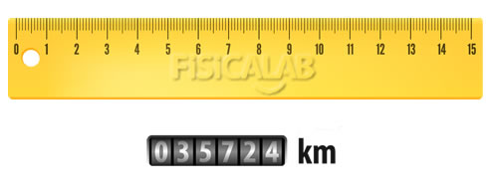
PRECISIÓN
Es el valor más pequeño de una magnitud que se puede medir con exactitud por medio de un instrumento de medida. Por ejemplo un instrumento que mide longitudes en kilómetros, como el cuentakilómetros de un coche, es menos preciso que una cinta métrica, ya que en la cinta métrica la unidad mínima es el milímetro.
La precisión de un instrumento de medida se representa por medio del valor mínimo de la magnitud que es capaz de determinar antecedido por el símbolo ±.
Precisión de un instrumento de medida
El valor mínimo que es capaz de representar la regla de la figura es 1 milímetro, por lo tanto su precisión es ± 1 mm. Por el contrario, el valor mínimo de longitud que es capaz de representar el cuentakilometros es 1 km por lo que su precisión es ± 1 km o lo que es lo mismo ± 1 000 000 mm
Se dice que un instrumento es más preciso que otro cuando su valor de precisión representada con el mismo múltiplo o submúltiplo de la misma unidad es más pequeño que el otro.
Por tanto, ¿Cuál es más preciso, la regla (± 1 mm) o el cuentakilometros (± 1 000 000 mm) de la figura? Dado que la regla tiene el valor más pequeño medido con la misma unidad (metros) y múltiplo/submúltiplo (mili) la regla es más precisa que el cuentakilometros.
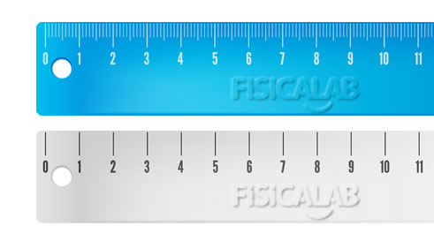
SENSIBILIDAD
Es la capacidad de un instrumento de medida para apreciar cambios en la magnitud que se mide, de tal forma que lo más sensibles son capaces de detectar cambios más pequeños.
Un instrumento de medida es más sensible que otro cuando es más preciso.

Sensibilidad de instrumentos de medida
En la imagen se muestra una regla azul y otra gris cuyas precisiones respectivamente son ± 1 mm y ± 1 cm = ± 10 mm. Dado que la primera es más precisa que la segunda, la regla azul es más sensible que la regla gris.
Exactitud
Es la capacidad que tiene un instrumento de medida para determinar un valor cercano al valor real de la magnitud que se está midiendo.
RAPIDEZ
Es la capacidad de un instrumento de medida para realizar mediciones en el menor tiempo posible. Esta característica es deseable no sólo por la comodidad de la persona que realiza la medición, si no por la necesidad de realizar mediciones sobre fenómenos que suceden en intervalos de tiempo extremadamente pequeños.
FIDELIDAD
Es la capacidad de un instrumento de medida para obtener el mismo valor de magnitud tras realizar mediciones diferentes en las mismas condiciones. De esta forma, un instrumento de medida se dice que es fiel cuanto mayor es el número de veces que al realizar una medida en las mismas condiciones se obtienen los mismos resultados.

AHORA A TRABAJAR:
A) Responde verdadero o falso a las siguientes afirmaciones:
a) Las magnitudes son características que pueden ser definidas de forma numérica.
b) Las magnitudes fundamentales son aquellas que no se pueden definir en función de ninguna otra magnitud.
c) El tiempo es una magnitud derivada.
d) La medición de magnitudes se realiza por medio de instrumentos calibrados.

B) ¿Qué sabes de las unidades del Sistema Internacional?
Determina si son verdaderas o falsas las siguientes afirmaciones:
a) Una unidad es una magnitud.
b) El Sistema Internacional de Unidades surgió para intentar que todas las regiones del mundo utilizasen las mismas unidades
c) La unidad de medida del tiempo en el Sistema Internacional es la hora (h).
d) La unidad de medida de la masa en el Sistema Internacional es el Kilogramo (Kg)

C) Responde a las siguientes preguntas:
a) 5 kilómetros, ¿Cuántos metros son?
b) 1000 nanogramos, ¿Cuántos microgramos son?
c) ¿Cuántos segundos son 5 milisegundos?

D) Un fabricante desarrolla dos modelos, A y B, de una misma balanza. Aunque aparentemente parecen iguales utilizan una tecnología de medición completamente distinta. Observando el display de ambas:
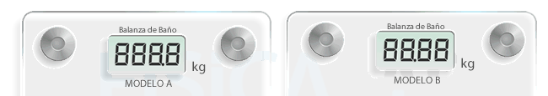
a) Determina la precisión en kilogramos de ambos modelos.
b) ¿Cuál de los dos instrumentos es más sensible?
c) Suponiendo que ambas balanzas son capaces de detectar la masa utilizando todos sus dígitos, ¿Cuál es el rango de ambos modelos?.

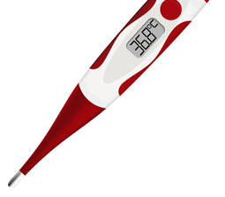
F) Dado el termómetro digital de la figura, ¿Sabrías determinar su precisión?

G) Se realiza un experimento que consiste en medir el tiempo en el que tarda en llegar al suelo una bola que se deja caer desde una determinada altura. Para ello se utiliza un cronómetro cuya precisión es de 0.1 s. Las medidas obtenidas tras repetir el experimento son: 3.1, 3.2, 3.7, 3.4, 3.5, 3.4, 3.1, 3.4, 3.5, 3.9. Determina científicamente el resultado obtenido.

H) Dadas las siguientes operaciones, redondéalas correctamente:
a) 150.00 / 8.65
b) 34.045 + 2.05
I) En un circuito electrónico se utiliza un multímetro que nos devuelve la siguientes medidas de intensidad de corriente en distintos puntos del circuito: 0.050 A, 10.050 A y 0.101 A. ¿Cuántas cifras significativas tienen estas medidas?

J) Redondea los siguientes datos experimentales utilizando únicamente 2 cifras significativas:
a) 16.687
b) 1.2467
c) 5.960845
d) 76.567

